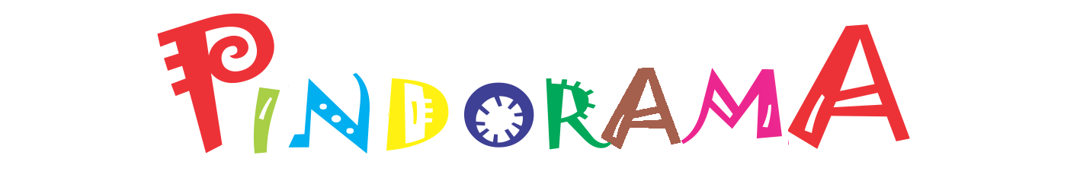
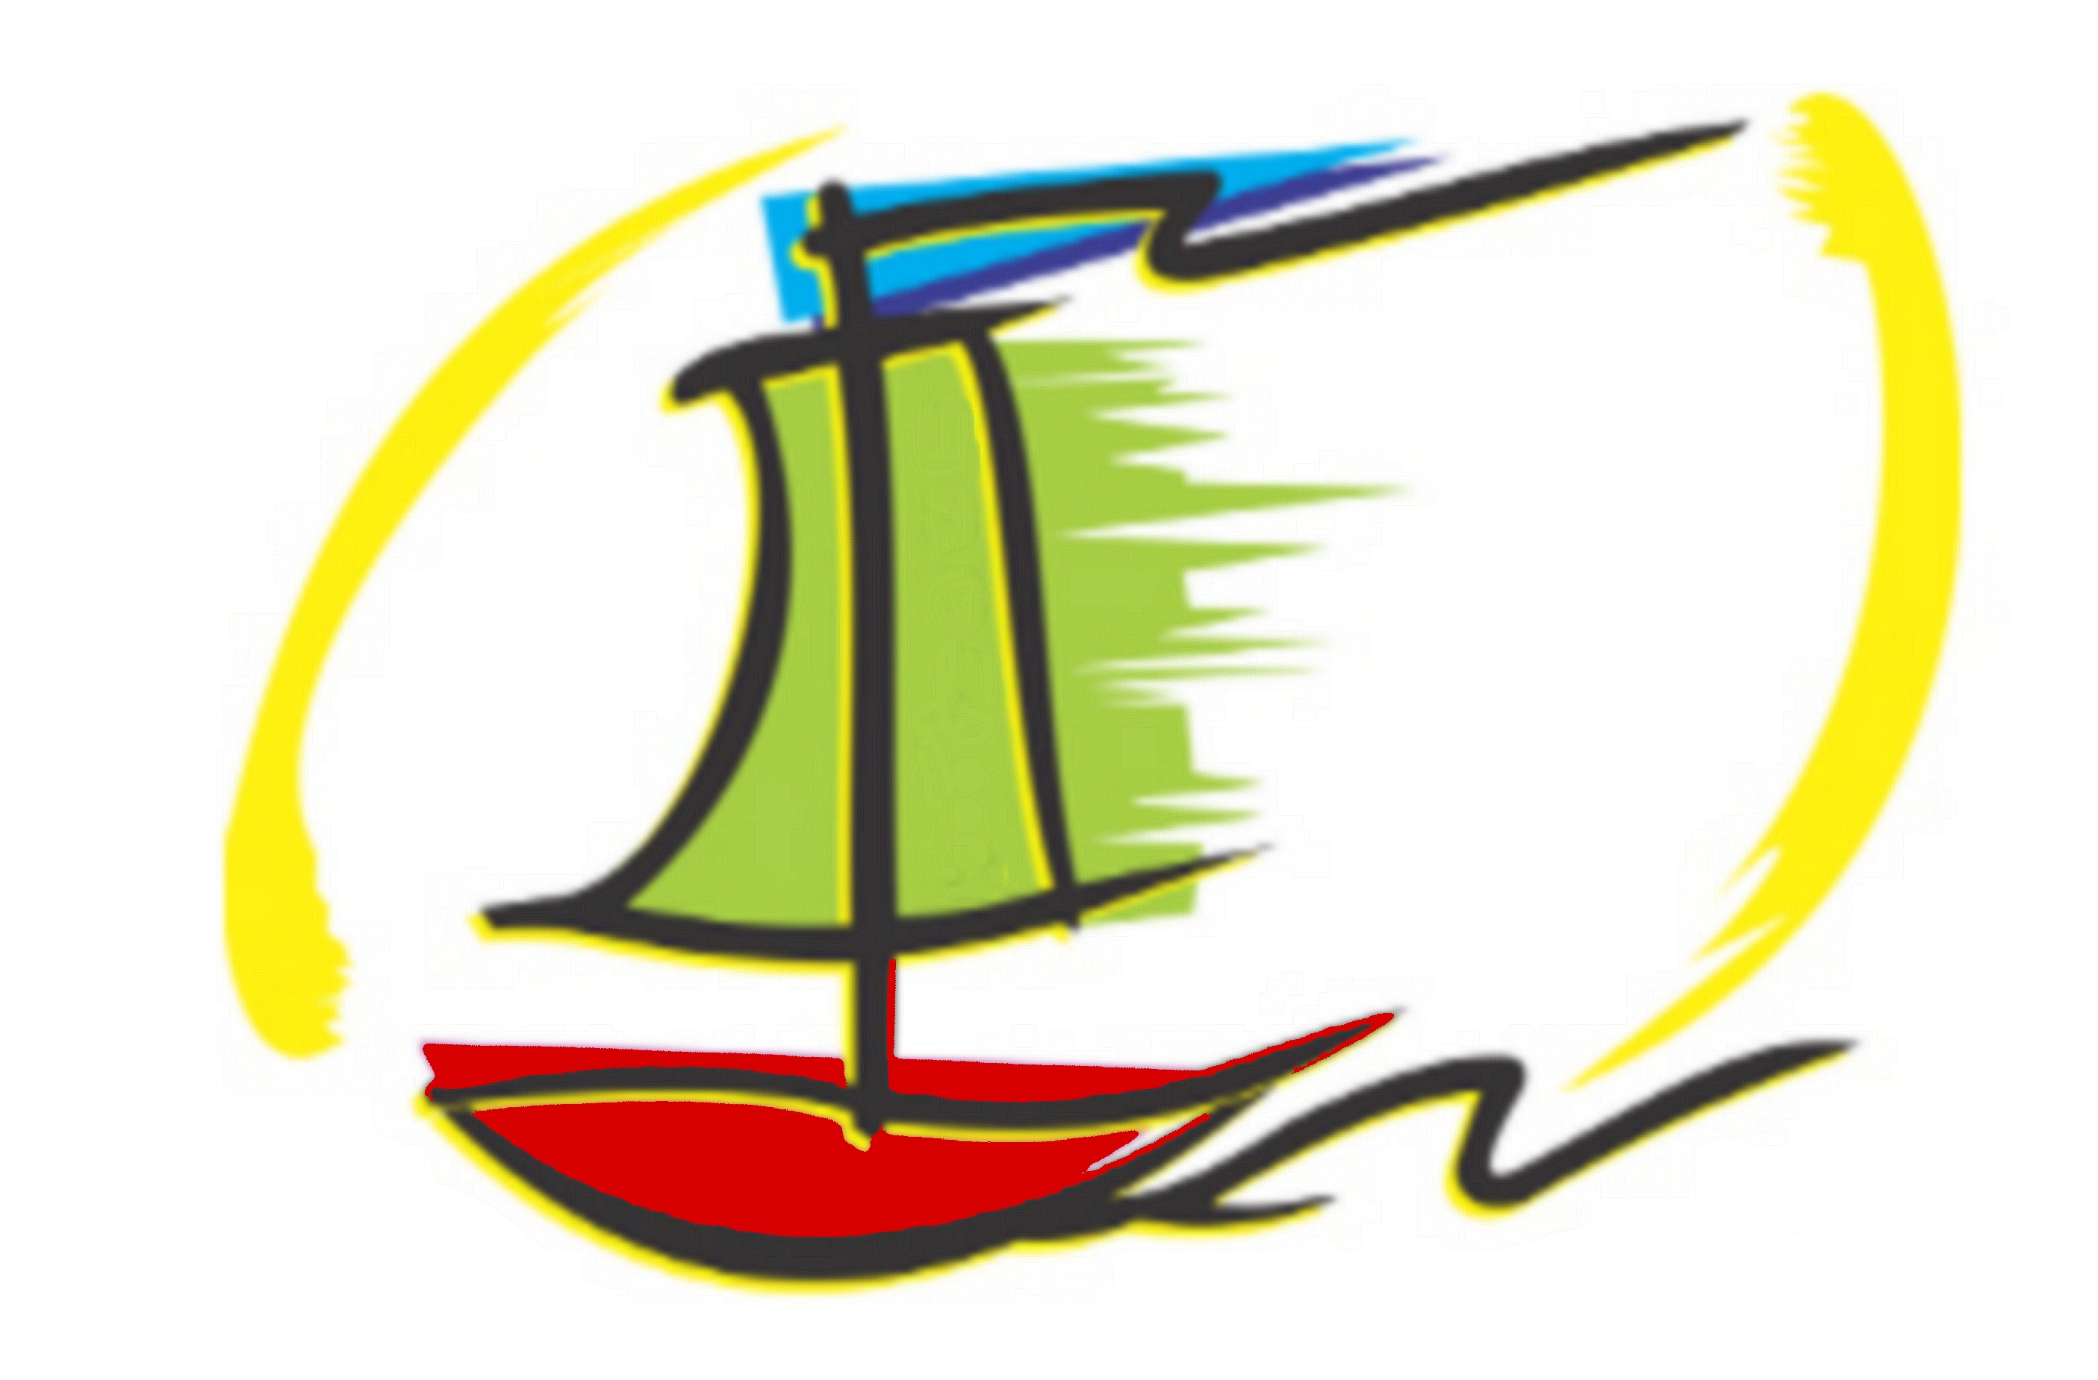

Lista de Material Pedagógico – Ciclo II - 2017

01 Caixa de sapatos encapada (vazia e encapada com plástico vermelho)
01 pasta poliondas média (cor vermelha)
10 plásticos para sulfite
300 fls de sulfite branca
200 fls de sulfite colorida (amarela)
01 caderno de desenho grande (brochurão – milimetrado – encapado na cor vermelha)
01 lápis preto
01 caixa de gizão de cera (com 12 cores)
01 caixa de tinta guache
01 caixa de plasticor
01 tela para pintura (18x22)
01 caixa de lápis de cor gigante (com 12 cores – Faber Castell + apontador)
01 pote de massa para modelar – SOFT Acrilex – 500 grs (qualquer cor)
03 cartelas de adesivos (stickers- infantil)
02 estojos com ziper (simples)
01 tesoura pequena, sem ponta (gravado o nome)
Kit para uso diário da necessarie
Ficar na mochila
1 escova de dente
1 pasta de dente
1 toalhinha de mão
1 copinho
01 pacote de palitos de sorvete (colorido - com 50)
02 potes de lantejoulas
02 potes de glitter
01 pacote de algodão branco
04 refís de cola quente - fino
02 tubos de cola branca ( 90 grs)
03 tubos de cola bastão (10grs)
01 rolo de fita dupla face
01 rolo de fita crepe
02 fls de cartolina branca
02 fls de cartolina colorida
02 fls de papel color set - laranja
02 fls de papel camurça (vermelho)
04 fls de E.V.A. liso
04 fls de E.V.A com gliter
01 folha de papel cartão azul
02 fls de papel laminado (azul)
02 fls de papel crepom (azul e marrom)
10 caixas de lenços de papel
01 bola
OBS: É necessário que os pais providenciem 1 estojo extra para lições de casa (deixar em casa)
O valor da pasta para lições de casa é R$________ e deverá ser solicitado na entrega do material.
Obs: Por questão de organização é necessário a entrega do material pedagógico até dia 22/01/2017. (todos com nome da criança e a série).

